زبانه‌ی Ratio
قریبا...
Ratio Tab
"Ratio" Register
Pestaña Ratio
Bientôt disponible
در این زبانه تست نسبت تبدیل CVT انجام می‌شود که در آن ولتاژ به اولیه CVT داده شده و از ثانویه اندازه‌گیری می‌شود. از تقسیم مقدار اولیه و ثانویه، نسبت تبدیل بدست می‌آید و عدد بدست آمده را می‌توان با عدد روی پلاک مقایسه کرد. برای CVTهای فشار متوسط و فشار قوی می‌توان با تزریق ولتاژ فشار ضعیف در حدود 400 ولت به اولیه می‌توان این تست را انجام داد. اگر چند ثانویه اندازه‌گیری و حفاظت داشته باشد باید ولتاژ تمامی ثانویه‌ها خوانده شده و نسبت تبدیل همگی بدست بیاید.
قریبا...
In this tab, CVT turn ratio test is performed where the voltage is given to the CVT primary and measured from the secondary. By dividing the primary and secondary values, turn ratio is obtained and the obtained value can be compared with the nominal value on the plate. For medium and high-voltage CVTs it is possible to perform this test by applying a low voltage or approximately 400 volts to the primary. If there are multiple measuring and protection secondary, it is necessary to measure voltages of all secondaries and obtain all their turn ratios.
In diesem Register wird ein Verhältnistest durchgeführt, bei dem die Spannung an der Primärseite des CVTs angelegt und an der Sekundärseite gemessen wird. Durch Division der Primär- und Sekundärwerte erhält man das Verhältnis, und der erhaltene Wert kann mit dem Nennwert auf der Platte verglichen werden. Bei Mittel- und Hochspannungs-CVTs kann diese Prüfung durch Anlegen einer Niederspannung von etwa 400 Volt an die Primärseite durchgeführt werden. Bei mehreren Mess- und Schutzsekundärkreisen ist es erforderlich, die Spannungen aller Sekundärkreise zu messen und alle Windungsverhältnisse zu ermitteln.
En esta ficha se realiza la prueba de relación de giro de la CVT, en la que se da la tensión al primario de la CVT y se mide la del secundario. Dividiendo los valores del primario y del secundario se obtiene la relación de giro y el valor obtenido se puede comparar con el valor nominal de la placa. Para los CVT de media y alta tensión es posible realizar esta prueba aplicando una tensión baja o aproximadamente 400 voltios al primario. Si hay varios secundarios de medida y protección, es necesario medir las tensiones de todos los secundarios y obtener todas sus relaciones de giro.
Bientôt disponible
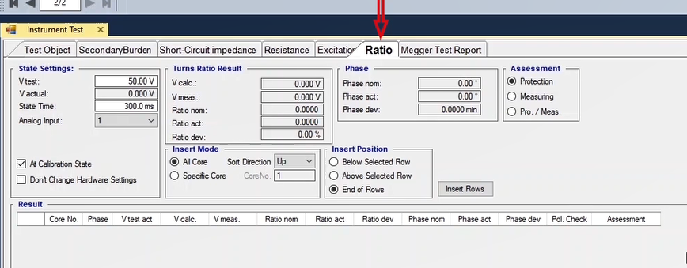
مطابق استاندارد IEC 60044-2 درصد خطای مجاز مطابق با کلاس دقت CVT آورده شده است. ستون اول این جدول کلاس دقت، و ستون دقت درصد خطای نسبت تبدیل نوشته شده است. در جدول زیر درصد خطاهای نوشته شده برای حالتی است که ولتاژ بالاتر از 2 درصد ولتاژ نامی باشد. مطابق جدول مربوط به CVT های حفاظتی مثلاً اگر کلاس دقت 3P باشد، درصد خطای مجاز آن در2درصد ولتاژ نامی6 درصد و در 100درصد ولتاژ نامی 3% است.
قریبا...
According to the IEC 60044-2 standard, the allowed error percentage is set in accordance with the accuracy class of the CVT. The first column of this accuracy class table and the turn ratio error percentage accuracy column are also available. In the following table, the mentioned error percentages are for cases where the voltage is higher than 2 percent of the nominal voltage. In accordance with the table related to protection CVTs, for example, if the accuracy class is 3P, its allowed error percentage in 2 percent of the nominal voltage is 6 percent and in 100 percent of the nominal voltage is 3 percent.
Gemäß der Norm IEC 60044-2 wird der zulässige Fehlerprozentsatz in Abhängigkeit von der Genauigkeitsklasse des CVTs festgelegt. Die erste Spalte dieser Tabelle ist die Genauigkeitsklasse, und die zweite Spalte ist der Genauigkeitsprozentsatz des Verhältnisses. In der folgenden Tabelle sind die Fehlerprozentsätze für Fälle angegeben, in denen die Spannung mehr als 2 % der Nennspannung beträgt. Gemäß der Tabelle für Schutz-CVTs beträgt beispielsweise bei einer Genauigkeitsklasse von 3% der zulässige Fehlerprozentsatz bei 2 % der Nennspannung 6 % und bei 100 % der Nennspannung 3 %. (Bis jetzt 25 Minuten)
Según la norma IEC 60044-2, el porcentaje de error permitido se establece de acuerdo con la clase de precisión del CVT. La primera columna de esta tabla de clase de precisión y la columna de porcentaje de error de la relación de giro también están disponibles. En la siguiente tabla, los porcentajes de error mencionados son para los casos en los que la tensión es superior al 2 por ciento de la tensión nominal. De acuerdo con la tabla relativa a las CVT de protección, por ejemplo, si la clase de precisión es 3P, su porcentaje de error permitido en el 2 por ciento de la tensión nominal es del 6 por ciento y en el 100 por ciento de la tensión nominal es del 3 por ciento.
Bientôt disponible
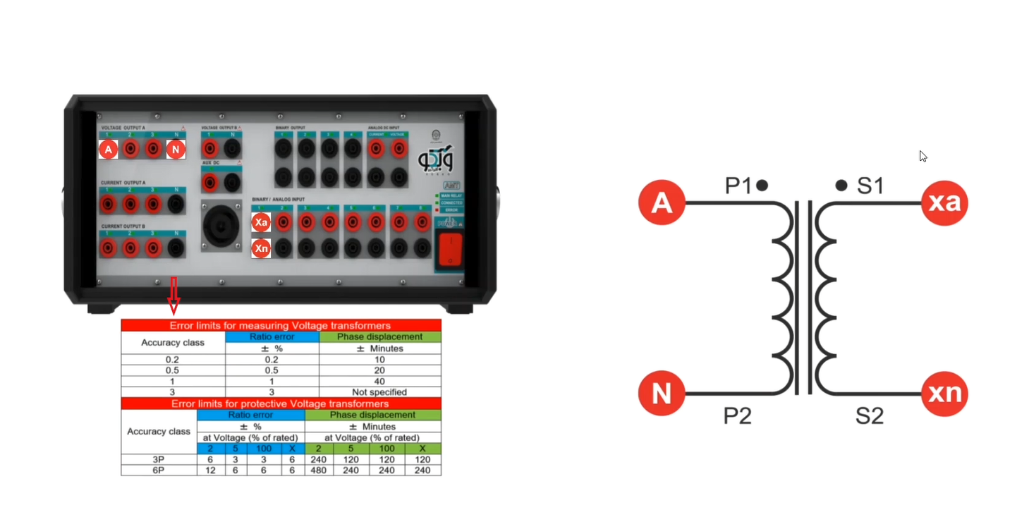
به منظور اجرای این تست ابتدا فیلدهای بخش “State Settings” معرفی می‌شود. در “V test” مقدار ولتاژ تست، در “V actual” مقدار واقعی ولتاژ اعمال شده، در “State Time” مدت زمان انجام تست و در “Analog Input” شما input مورد نظر را برای اندازه‌گیری ولتاژ ثانویه‌ی ترانس مشخص می‌کنید. همانطور که می‌دانید اینپوت‌های 1 تا 8 و binary 10 برای اندازه‌گیری ولتاژ هستند.
قریبا...
To perform this test, first, fields of “State Settings“ section are introduced. In “V test“, “V actual“, “State Time“ and “Analog Input“ fields, the amount of test voltage, the actual applied voltage, the duration of the test and the input intended for transformer secondary voltage measurement are specified, respectively. It should be mentioned that inputs number 1 to 8 and input10 are used for voltage measurement.
Um diese Prüfung durchzuführen, werden zunächst die Felder des Abschnitts "State Settings" eingeführt. In den Feldern "V test", "V actual", "State Time" und "Analog Input" werden jeweils die Höhe der Prüfspannung, die tatsächlich angelegte Spannung, die Prüfzeit und der für die Messung der Sekundärspannung des Wandlers vorgesehene Eingang angegeben. Es ist zu erwähnen, dass die Eingänge 1 bis 8 und Eingang 10 für die Spannungsmessung verwendet werden.
Para realizar esta prueba, primero se introducen los campos de la sección "Ajustes de estado". En los campos "V de prueba", "V real", "Tiempo de estado" y "Entrada analógica" se especifican, respectivamente, la cantidad de tensión de prueba, la tensión real aplicada, la duración de la prueba y la entrada destinada a la medición de la tensión secundaria del transformador. Cabe mencionar que las entradas número 1 a 8 y la entrada10 se utilizan para la medición de la tensión.
Bientôt disponible
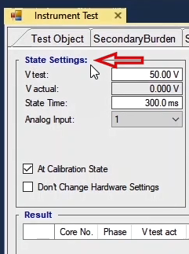
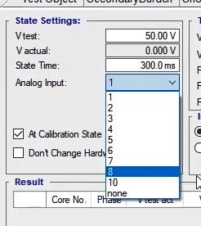
در محیط‌های دارای نویز، روی اینپوت‌های دستگاه مقداری ولتاژ وجود دارد که برای افزایش دقت ، با زدن گزینه‌ی “At calibration state”، در ابتدای تست، یک state با مقدار صفر ساخته شده و این ولتاژ اندازه‌گیری شده و نهایتا از نتیجه‌ی نهایی کم می‌شود.
قریبا...
In noisy environments, there is some voltage on the inputs of the device and to increase accuracy, by selecting “At calibration state“ option, at the beginning of the test,another state with zero as its value is created and in the end, this measured voltage will be reduced from the final result.
In lauten Umgebungen gibt es eine gewisse Spannung an den Eingängen des Geräts und um die Genauigkeit zu erhöhen, indem Sie zu Beginn des Tests die Option "At calibration state" wählen, wird ein anderer Zustand mit Null als Wert erzeugt und am Ende wird diese gemessene Spannung vom Endergebnis reduziert.
En entornos ruidosos, hay algo de tensión en las entradas del aparato y para aumentar la precisión, seleccionando la opción "En estado de calibración", al principio de la prueba se crea otro estado con valor cero y al final, esta tensión medida se reducirá del resultado final.
Bientôt disponible
در “Turns Ratio Result” نتایج تست نسبت تبدیل هر core پس از انجام تست نشان داده می‌شود. در فیلد “V calc” ولتاژ ثانویه با توجه به مقادیر وارد شده در “Test Object” و همچنین از مقدار وارد شده در فیلد “V test” توسط نرم‌افزار محاسبه می‌شود. در “V meas” مقدار اندازه‌گیری شده توسط اینپوت دستگاه، در “Ratio Nom.” نسبت تبدیل نامی، در “Ratio Act.” نسبت تبدیل اندازه‌گیری شده توسط نرم‌افزار محاسبه می‌شود.
قریبا...
In “Turns Ratio Result”, the results of turn ratio test of every core are displayed after performing the test. In “V calc” field, the secondary voltage is calculated by the software in accordance with the values entered in “Test Object” and in “V test” field. In “V meas”, “Ratio Nom.” and “Ratio Act.”, the voltage measured by the input, the nominal turn ratio and the actual turn ratio are calculated by the software, respectively.
Unter "Turns Ratio Result" werden die Ergebnisse des Tests vom Verhältnis für jeden Kern nach der Durchführung des Tests angezeigt. Im Feld "V calc" wird die Sekundärspannung von der Software gemäß den im Feld "Test Object" und im Feld "V-Test" eingegebenen Werten berechnet. In "V meas", "Ratio Nom." und "Ratio Act." werden die durch den Eingang gemessene Spannung, das Nennverhältnis und das tatsächliche Drehverhältnis von der Software berechnet.
En "Turns Ratio Result", se muestran los resultados de la prueba de relación de giro de cada núcleo después de realizar la prueba. En el campo "V calc", el software calcula la tensión secundaria de acuerdo con los valores introducidos en "Test Object" y en el campo "V test". En "V meas", "Ratio Nom." y "Ratio Act.", el software calcula la tensión medida por la entrada, la relación de giro nominal y la relación de giro real, respectivamente.
Bientôt disponible
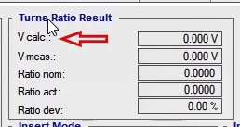
در “Insert Mode” محل قرارگیری coreها مشخص می‌شود بطوری که با انتخاب “All Core” تمامی coreها بر اساس گزینش از بین “Up” یا “Down” به جدول “Result” اضافه می‌شود. همچنین با انتخاب “Specific Core” یک core مشخص به انتخاب کاربر به جدول اضافه می‌شود.
قریبا...
The insertion position of the cores is specified in “Insert Mode” in a way that by selecting “All Core”, all cores are added to the “Result” table based on the selection between “Up” or “Down”. Also, by selecting “Specific core”, a specific core is added to the table in accordance with the choice of the user.
Die Einfügeposition der Kerne wird im "Insert Mode" so festgelegt, dass durch Auswahl von "All Core" alle Kerne basierend auf der Auswahl zwischen "Up" oder "Down" zur Tabelle "Result" hinzugefügt werden. Durch Auswahl von "Specific core" wird der Tabelle entsprechend der Wahl des Benutzers ein bestimmter Kern hinzugefügt.
La posición de inserción de los núcleos se especifica en el "Modo de inserción" de forma que, seleccionando "Todos los núcleos", todos los núcleos se añaden a la tabla de "Resultados" en función de la selección entre "Arriba" o "Abajo". Asimismo, seleccionando "Núcleo específico", se añade un núcleo específico a la tabla de acuerdo con la elección del usuario.
Bientôt disponible
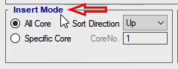
در قسمت “Phase” در فیلد “Phase Nom” مقدار زاویه‌ی ولتاژ اعمال شده به “CVT” و در “Phase Act” اختلاف فاز در دو سمت ترانس نمایش داده می‌شود. در "Phase Dev انحراف فاز اندازه‌گیری شده نسبت به فاز اعمال شده بر حسب دقیقه (هر یک درجه برابر60 دقیقه) ثبت می‌شود. نهایتا نتیجه ارزیابی با توجه به نوع core که حفاظتی، اندازه‌گیری یا حفاظتی/اندازه‌گیری است و با توجه به انتخاب کاربر در "Assessment" تعیین می‌شود.
قریبا...
In “Phase” section, in “Phase Nom” field, the amount of applied voltage to the CVT and in “Phase Act” the phase difference between the two sides of the transformer are displayed. In “Phase Dev” the deviation of the measured phase in relation to the applied phase is recorded in terms of minutes (one degree equals 60 minutes). Finally, the results of the evaluation are determined in accordance with the type of the core which can be protection, measurement or protection/measurement and also in accordance with what the user selects in “Assessment”.
Im Abschnitt "Phase" werden im Feld "Phase Nom" die am CVT anliegende Spannung und im Feld "Phase Act" die Phasendifferenz zwischen den beiden Seiten des Wandlers angezeigt. In "Phase Dev" wird die Abweichung der gemessenen Phase im Verhältnis zur angelegten Phase in Minuten aufgezeichnet (ein Grad entspricht 60 Minuten). Schließlich werden die Ergebnisse der Auswertung in Abhängigkeit von der Art des Kerns, d. h. Schutz, Messung oder Schutz/Messung, und in Abhängigkeit davon, was der Benutzer unter "Bewertung" ausgewählt hat, bestimmt.
En la sección "Fase", en el campo "Fase Nom", se muestra la cantidad de tensión aplicada al CVT y en "Fase Act" la diferencia de fase entre los dos lados del transformador. En "Phase Dev" se registra la desviación de la fase medida en relación con la fase aplicada en términos de minutos (un grado equivale a 60 minutos). Por último, los resultados de la evaluación se determinan en función del tipo de núcleo, que puede ser de protección, de medición o de protección/medición, y también en función de lo que el usuario seleccione en "Evaluación".
Bientôt disponible
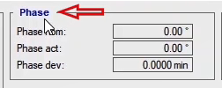
محل قرارگیری coreها در جدول با انتخاب گزینه‌های موجود در “Insert Position” مشخص می‌شود. برای اضافه کردن جدول کافی است، دکمه‌ی Insert Rows” را بزنید.
قریبا...
The insertion position of the cores in the table is specified by selecting the options available in “Insert Position”. Tables can be added by pressing “Insert Rows” button.
Die Einfügeposition der Kerne in der Tabelle wird durch Auswahl der Optionen unter "Insert Position" festgelegt. Tabellen können durch Drücken der Schaltfläche "Insert Rows" hinzugefügt werden.
La posición de inserción de los núcleos en la tabla se especifica seleccionando las opciones disponibles en "Posición de inserción". Las tablas pueden añadirse pulsando el botón "Insertar filas".
Bientôt disponible
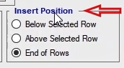
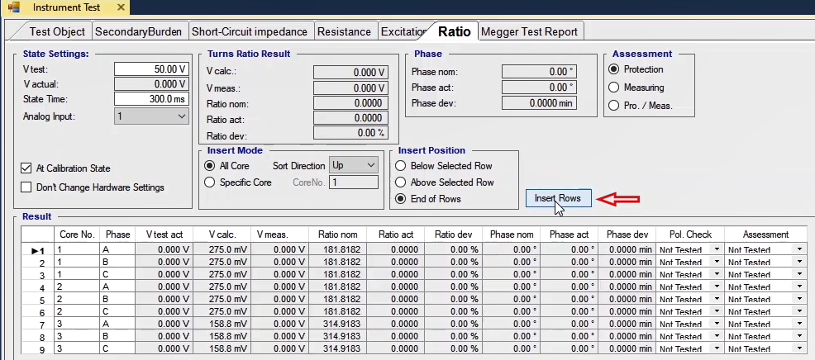

اجرای تست وتحلیل نتایج
قریبا...
Performing the test and analyzing the results
Durchführung des Tests und Analyse der Ergebnisse
Realización de la prueba y análisis de los resultados
Bientôt disponible
برای انجام به طور مثال ولتاژ تست100 ولت و State time 300 میلی ثانیه وارد می‌شود. نوع CVT ، Protection بوده و برای نمونه فقط Core یک تست می‌شود. بعد از زدن Insert Rows می‌بینید که به دلیل 3 core بودن نه سطر ایجاد می‌شود که با توجه به ولتاژ تست و نسبت تبدیل CVT که 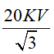 به 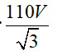 است مقدار نسبت تبدیل نامی181.8و Vcalc550 میلی ولت محاسبه شده.
قریبا...
To perform the test, as an example, 100 volts and 300 milliseconds are entered as the test voltage and State time, respectively. The CVT is Protection type and only Core1 is going to be tested as an example. After pressing “Insert Rows”, since there are 3 cores, 9 rows are inserted which in accordance with the test voltage and the CVT turn ratio to, the nominal turn ratio value and Vcalc are 181.8 and 550mV respectively.
Zur Durchführung der Prüfung werden beispielsweise 100 Volt und 300 Millisekunden als Prüfspannung bzw. Zustandszeit eingegeben. Das CVT ist der Schutztyp und nur Core1 wird als Beispiel getestet. Nach dem Drücken von "Insert Rows" werden, da es 3 Kerne gibt, 9 Reihen eingefügt, die in Übereinstimmung mit der Prüfspannung und dem Verhältnis vom CVT zu , dem Nennwert des Wendeverhältnisses und Vcalc 181.8 bzw. 550mV betragen.
Para realizar la prueba, como ejemplo, se introducen 100 voltios y 300 milisegundos como tensión de prueba y tiempo de Estado, respectivamente. El CVT es de tipo Protección y sólo se va a probar el Núcleo1 como ejemplo. Después de pulsar "Insertar filas", como hay 3 núcleos, se insertan 9 filas que de acuerdo con la tensión de prueba y la relación de giro del CVT a , el valor nominal de la relación de giro y Vcalc son 181,8 y 550mV respectivamente.
Bientôt disponible
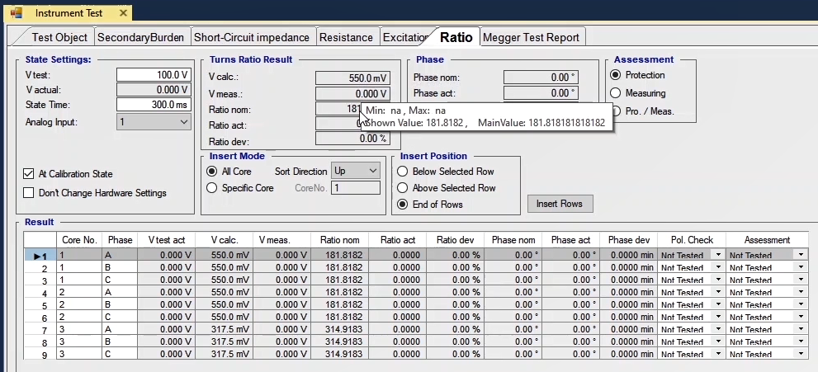
برای انجام تست باید ولتاز گروه A را به اولیه CVT متصل کرده و Input1 دستگاه جهت اندازه‌گیری ولتاژ به ثانویه CVT متصل می‌شود. برای تست Signal View باز می‌شود تا ولتاژ اولیه و ثانویه در طول تست مشاهده شود. نهایتا سطر مورد نظر را انتخاب کرده و پس از راست کلیک روی Apply Test کلیک می‌شود. پس از انجام تست می‌بینید که نتایج در جدول ثبت می‌شود و با توجه به اینکه خطای زاویه و نسبت تبدیل در محدوده مجاز مشخص شده در استاندارد بوده، تست Passed شده است. سایر core ها و فازها هم به همین طریق تست خواهند شد.
قریبا...
To perform the test, the voltage of group A is connected to the CVT primary and the Input1 is connected to the CVT secondary to measure the voltage. To view the primary and secondary voltages during the test, Signal view is used. In the end, the intended row is selected and after right-clicking on it, Apply Test is selected. After the test, it can be seen that the test results are recorded in the table and since the angle fault and the turn ratio are within the range allowed in the standard, the test is passed. Other cores and phases are tested following the same procedure.
Um den Test durchzuführen, wird die Spannung der Gruppe A an die CVT-Primärspannung und der Eingang1 an die CVT-Sekundärspannung angeschlossen, um die Spannung zu messen. Um die Primär- und Sekundärspannungen während der Prüfung anzuzeigen, wird die Signalansicht verwendet. Schließlich wird die gewünschte Zeile ausgewählt und nach einem Rechtsklick darauf wird Test anwenden ausgewählt. Nach der Prüfung werden die Prüfergebnisse in die Tabelle eingetragen, und da der Winkelfehler und das Umdrehungsverhältnis innerhalb des von der Norm zugelassenen Bereichs liegen, ist die Prüfung bestanden. Andere Kerne und Phasen werden nach demselben Verfahren geprüft.
Para realizar la prueba, la tensión del grupo A se conecta al primario de la CVT y la Entrada1 se conecta al secundario de la CVT para medir la tensión. Para ver las tensiones del primario y del secundario durante la prueba, se utiliza la vista de señales. Al final, se selecciona la fila prevista y, tras hacer clic con el botón derecho del ratón, se selecciona Aplicar prueba. Después de la prueba, se puede ver que los resultados de la prueba se registran en la tabla y, dado que el fallo de ángulo y la relación de giro están dentro del rango permitido en la norma, la prueba se supera. Los demás núcleos y fases se prueban siguiendo el mismo procedimiento.
Bientôt disponible
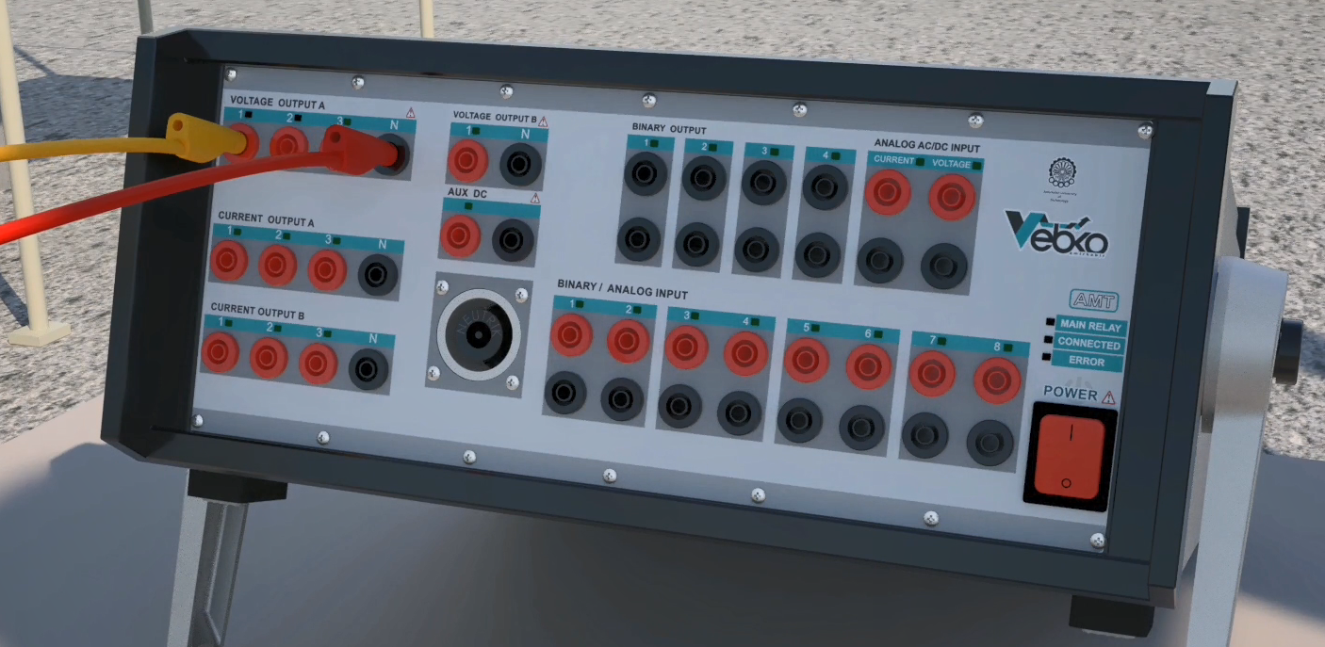
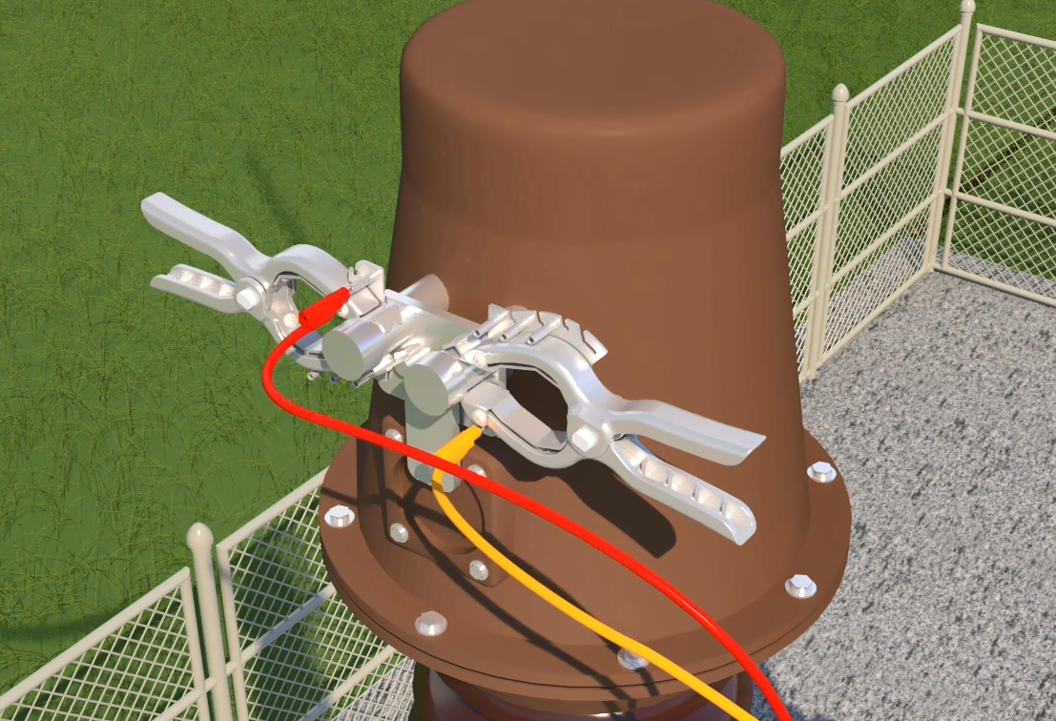
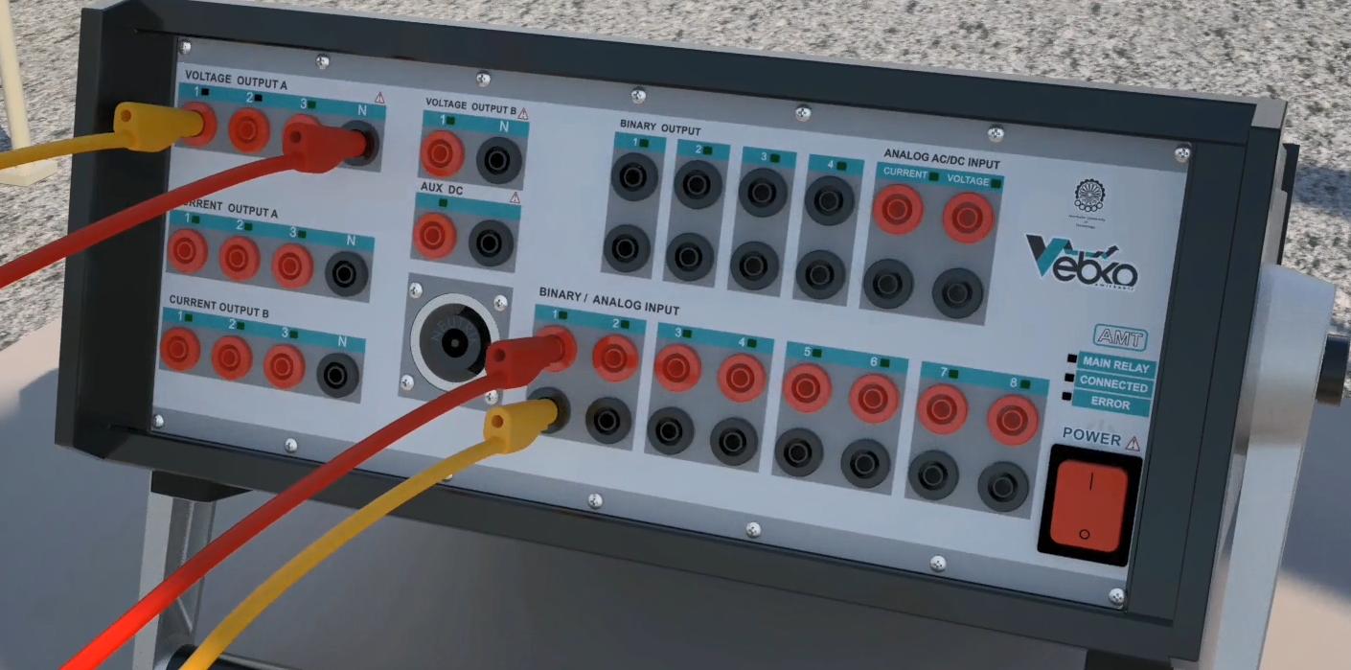
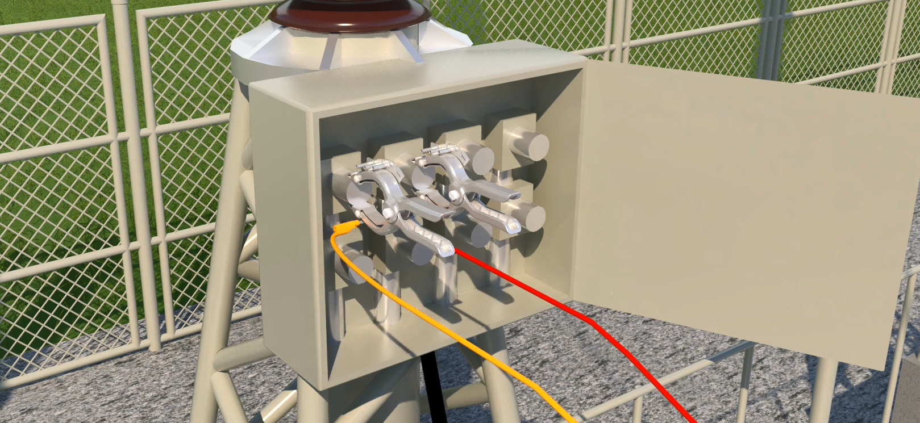
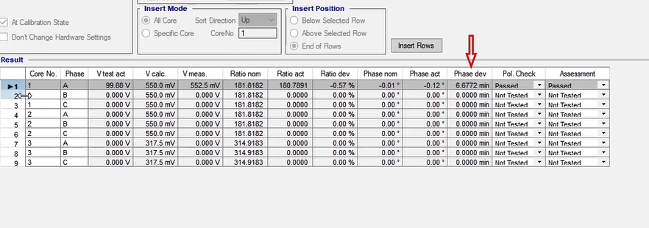
پس از به نتیجه رسیدن تست برای اضافه شدن نتایج به ریپورت روی Add to Report کلیک کنید. با استفاده از چرخ‌دنده کنار این گزینه هم می‌توانید مواردی را که نیاز ندارید قبل از زدن Add to Report از گزارش حذف کنید.
قریبا...
After the test is finished, to add the results to the report “Add to Report” option can be used. Also, by using the cog next to this option, you can remove the items that do not wish to be added to the report before selecting “Add to Report” option.
Nach Abschluss des Tests können Sie die Ergebnisse mit der Option "Add to Report" in den Bericht aufnehmen. Über das Zahnrad neben dieser Option können Sie auch die Elemente entfernen, die nicht in den Bericht aufgenommen werden sollesn, bevor Sie die Option "Add to Report" wählen.
Una vez finalizada la prueba, para añadir los resultados al informe se puede utilizar la opción "Añadir al informe". Además, utilizando el engranaje situado junto a esta opción, se pueden eliminar los elementos que no se deseen añadir al informe antes de seleccionar la opción "Añadir al informe".
Bientôt disponible
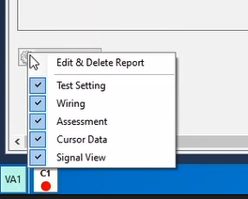
اگر به هر دلیل بخواهید از تغییری در سربندی دستگاه ایجاد کنید ابتدا باید یکبار apply test کرده باشید سپس تیک گزینه Don’t Change Hardware Setting را زده و از پنجره Hardware Configuration یک اوتپوت دیگر را انتخاب کرده و Output Target آن را روی VL1-E قرار داده و پس از تغییر سربندی تست را اجرا کنید. برای انتخاب Inputهای دیگر توجه کنید که Binary Input Target اینپوت انتخابی مانند Binary Input Target پیشفرض باشد. برای اینکار پیشنهاد می‌شود روی سطر Input1 راست کلیک کنید و اطلاعات را "Cut" کنید ودر سطر مورد نظر این اطلاعات را "Paste" کنید.
قریبا...
If, for any reason, wish to modify the wiring of the device, first they need to apply the test once and then check “Don’t Change Hardware Setting” option and select a different output from “Hardware Configuration” window and then set the Output Target at “VL1-E” and run the test after changing the wiring. To select other inputs, it should be noted that the selected Binary Input Target must be in accordance with the default “Binary Input Target”. For this, it is suggested to right-click on “Input1” row and “Cut” the information and “Paste” it in the intended row.
Wenn Sie aus irgendeinem Grund die Verkabelung des Geräts ändern möchten, müssen sie zuerst den Test einmal anwenden und dann die Option "Don’t Change Hardware Setting" aktivieren und eine andere Ausgabe aus dem Fenster "Hardware Configuration" auswählen und dann das Ausgabeziel auf "VL1-E" setzen und den Test nach dem Ändern der Verkabelung ausführen. Um andere Eingänge zu wählen, ist zu beachten, dass das gewählte Binäreingangsziel mit dem Standard "Binary Input Target" übereinstimmen muss. Dazu empfiehlt es sich, mit der rechten Maustaste auf die Zeile "Input1" zu klicken, die Informationen auszuschneiden und in die gewünschte Zeile einzufügen.
Si, por cualquier motivo, desean modificar el cableado del dispositivo, primero deben aplicar la prueba una vez y, a continuación, marcar la opción "No cambiar la configuración del hardware" y seleccionar una salida diferente en la ventana "Configuración del hardware" y, a continuación, establecer el objetivo de salida en "VL1-E" y ejecutar la prueba después de cambiar el cableado. Para seleccionar otras entradas, hay que tener en cuenta que el Objetivo de Entrada Binaria seleccionado debe estar de acuerdo con el "Objetivo de Entrada Binaria" por defecto. Para ello, se sugiere hacer clic con el botón derecho del ratón en la fila "Input1" y "Cortar" la información y "Pegar" en la fila prevista.
Bientôt disponible
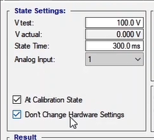
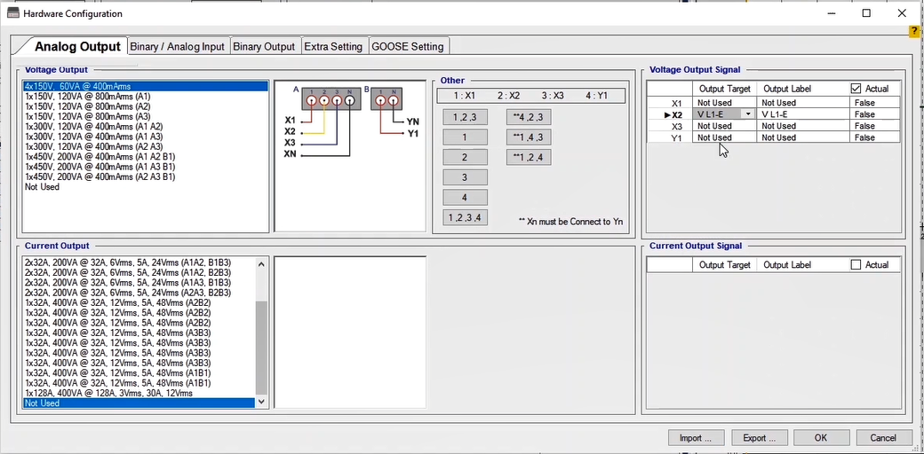
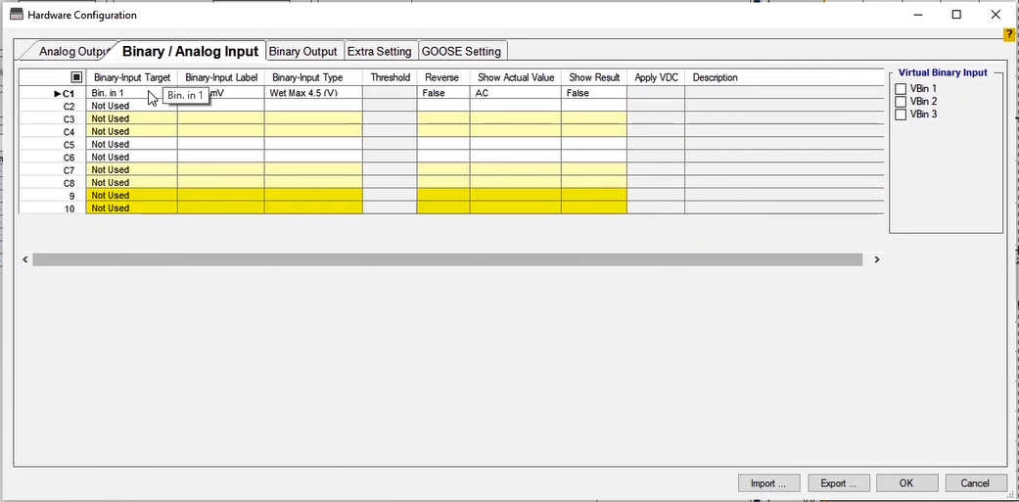
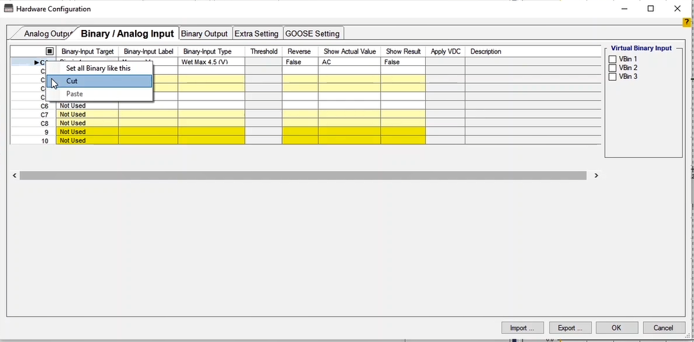
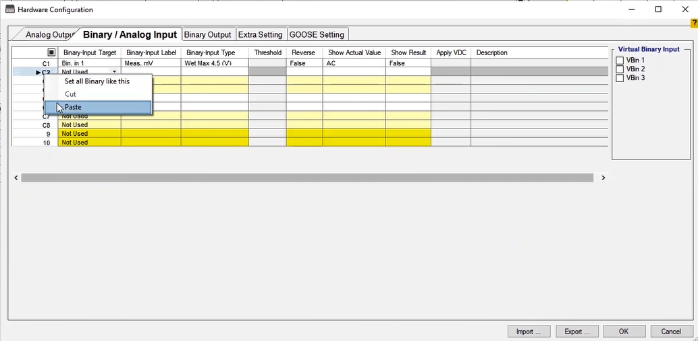
از آنجا که ممکن است کاربران برای این تجهیز تست "Megger" هم انجام داده باشند و بخواهند نتایج آن را در یک گزارش داشته باشند. در زبانه Megger Test Report می‌توانند سطر و ستون مورد نیاز را وارد و با زدن "Insert" جدول مورد نیاز خود را به‌وجود بیاورند و پس از وارد کردن نتایج تست و زدن "Add to Report" اطلاعات را به گزارش خروجی اضافه کنند. گزینه‌های دیگر شامل "Delete Report" برای پاک کردن اطلاعات این صفحه از گزارش، گزینه‌های"Export" و "Import" برای گرفتن فایل خروجی فقط از اطلاعات این صفحه و وارد کردن آن در صورت لزوم استفاده می‌شوند. اگر هم بخواهید مشخصات سطر و ستون جدول ایجاد شده به عنوان پیشفرض این بخش از روم در نظر گرفته شود می‌توانید از گزینه "Set as Default" استفاده کنید.
قریبا...
Since it is possible that some users have also performed a “Megger” test for this equipment and they wish to have its results in a report, in “Megger Test Report” tab, they can select their intended row and column and by pressing “Insert”, created their required table and after inserting the test results and selecting “Add to Report”, add the information to the output report. Other options such as “Delete Report” are used to delete information of this page from the report. Also, “Export” and “Import” options are used to export the information of this page as an output file and import it if necessary. If the user wishes to set the characteristics of the created row and column as default for this section of the room, they can use “Set as Default” option.
Da es möglich ist, dass einige Benutzer auch einen Test "Megger" für dieses Gerät durchgeführt haben und die Ergebnisse in einem Bericht haben möchten, können sie auf dem Register "Megger Test Report" die gewünschte Zeile und Spalte auswählen und durch Drücken von "Insert" die gewünschte Tabelle erstellen und nach dem Einfügen der Testergebnisse und der Auswahl von "Add to Report" die Informationen zum Ausgabebericht hinzufügen. Andere Optionen wie "Delete Report" werden verwendet, um Informationen dieser Seite aus dem Bericht zu löschen. Mit den Optionen "Export" und "Import" können Sie die Informationen dieser Seite als Ausgabedatei exportieren und bei Bedarf importieren. Wenn der Benutzer die Eigenschaften der erstellten Zeile und Spalte als Standard für diesen Abschnitt des Raums festlegen möchte, kann er die Option "Set as Default" verwenden.
Dado que es posible que algunos usuarios hayan realizado también una prueba "Megger" para este equipo y deseen tener sus resultados en un informe, en la pestaña "Informe de prueba Megger", pueden seleccionar la fila y la columna que deseen y, pulsando "Insertar", crear la tabla que deseen y, tras insertar los resultados de la prueba y seleccionar "Añadir al informe", añadir la información al informe de salida. Otras opciones como "Borrar informe" se utilizan para eliminar la información de esta página del informe. Además, las opciones "Exportar" e "Importar" se utilizan para exportar la información de esta página como archivo de salida e importarla si es necesario. Si el usuario desea establecer las características de la fila y columna creadas como predeterminadas para esta sección de la sala, puede utilizar la opción "Establecer como predeterminada".
Bientôt disponible
